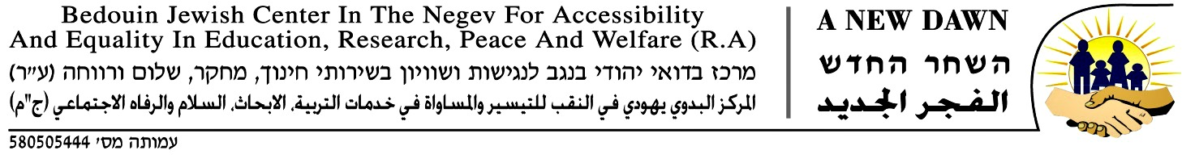
השחר החדש בנגב
מרכז -בדואי –יהודי לנגיישות בשיוויון בשירותי חינוך ,רווחה ושלום ארגון ללא כוונת רווח
העלאת הסטנדרטים החינוכיים בנגב עם דגש חזק על הקהילה הבדואית

הבדואים
בהיקף של כ 165-180 אלף אנשים, הבדואים של הנגב מחולקים בין שבעה עיירות בדואיות מוכרות, 49 עיירות שאינם מוכרות ועוד מספר לא ידוע של כפרים קטנים המפוזרים לאורך כל השטח הכפרי.
נתונים סטטיסטים רשמיים של הממשלה מראים שהאוכלוסייה הבדואית נמצאת במקום הכי נמוך בחברה הישראלית מבחינת רמה חברתי-כלכלי. כיום, הבדואים הצעירים עומדים בפני משבר חמור. שיעורי הנשירה בתיכונים גבוהים מאוד, עד 35%; מספר בוגרי תיכון הזכאים לבגרות מלאה הוא פחות מ-30% מתוך כלל קבוצת גילם; פחות מ-5% זכאים להתקבל לאוניברסיטה – בהשוואה ל-55% מבוגרי התיכון בציבור הרחב. עוני מתמשך והזנחה הובילו לזה שהבדואים מזלזלים במורשת הייחודית שלהם וגם מפתחים תחושות עוינות וניכור כלפי מדינת ישראל היהודית. דבר זה מתבטא בעלייה בפשיעה ובתחושת אפליה ודכוי בחיי היום-יום.
פרטים נוספים כאן: http://www.jpost.com/Jerusalem-Report/Israel/Identity-crisis-344255

השחר החדש בנגב
השחר החדש בנגב הינו ארגון שהוקם בשנת 2009 ומטרותיו הן העלאת הסטנדרטים החינוכיים בנגב, יחד עם דגש חזק על הקהילה הבדואית. עבודתה של השחר החדש מתמקדת בטיפול בתחושת הבדידות החברתית והתרבותית בקרב בני הנוער הבדואים. בנוסף לכך, יצירת הזדמנויות חדשות עבור האוכלוסייה הבדואית הצעירה על מנת להרחיב את אופקיהם.

עבודה זו מתבצעת בשלוש דרכים :

חיזוק המערכות החינוכיות בקהילה הבדואית מסייעת בהכנת הנוער הבדואית לתפקד כאזרחים שווים ותורמים בחברה הישראלית.
עידוד מודעות והבנת המורשת התרבותית העשירה של העם הבדואית מאפשר לקהילות אלו להתגאות בשורשם. לבסוף , על ידי חיבור פעיל של הקהילה הבדואית והיהודית ודרך פעילויות מכוונות ומשמעותיות, קשרים חדשים נוצרים אשר פורצים דרך ושוברים מחסומים חברתיים ובונים מערכת אימון וכבוד הדדית בין תושבי הנגב.
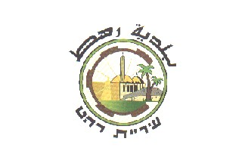
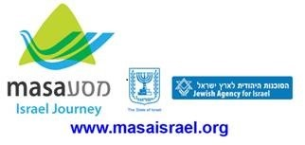
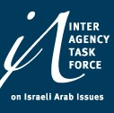
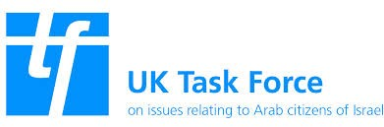

השחר החדש בנגב

פרויקטים ותוכניות
תכנית נוער בסיכון מסוגלות תעסוקתית עתיד בטוח רהט
ברהט נחוצה תוכנית זו מבגלל חוסר של תכניות ותשתיות לבני נוער.בעיר רהט כ-60% מתושבי רהט הם בני נוער. אחוז הנשירה הוא גבוה יחסית לממוצע הארצי. נוער בדואים המשתתפים בתוכנית בגילאים 15 עד18 והפועלת ליצור הזדמנויות המעצימות תעסוקה וצמיחה-עצמית ע"י
- יצירת אופק תעסוקתי – העצמת יכולות אישיות והכנה לעולם העבודה. אין הכוונה בהכרח לשילוב מיידי של בני הנוער בעבודה קבועה לאורך זמן. נעשה ככל שניתן לשלב אותם בלימודים על מנת להרחיב את זירות ההתנסויות הנורמטיביות ולהגדיל את סיכוי שילובם הנורמטיבי בחברה הישראלית.
- חיזוק כישורים ומיומנויות של מסוגלות תעסוקתית - הקניית ידע וניסיון שיהווה בסיס לקבלת החלטות מושכלות ביחס לעתיד. המודל פועל במטרה ליצור שינוי משמעותי בתפיסת הדימוי העצמי של הנוער ולעודד בקרב בני נוער אלו את ערכי היוזמה והיצירתיות. במקביל פועל המודל להעניק מסגרת ולרכוש כלים מקצועיים להצלחה בחיים הבוגרים.
- התנסות בעולם העבודה -המודל פועל ליצירת פרק זמן להשתלבות בעולם העבודה, בין אם לתקופה קצרה או ארוכה, בין אם בשכר או בהתנדבות ובמקביל לתקופת ההכשרה והלימודים.

ממומן על ידי המשרד לביטוח לאומי הקרן לילדים ונוער הסיכון בישראל ופועלת בשיתוף עם עיריית רהט. השחר החדש מחפש שותפים חדשים למען המשך התכנית המעמיקה והמשנה חיים זו גם בעתיד..
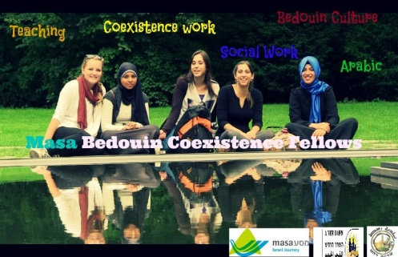
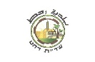
השותפים של השחר החדש, המקבלת תמיכה מפרויקט "מסע" ומהסוכנות היהודית, מזמינה אנשים מרחבי העולם בעלי כישורי אנגלית ברמה גבוהה להצטרף לשחר החדש בתכנית אשר נהנית מסבסוד גבוה למשך 4.5 חודשים.
חברי מסע בדואית בדו-קיום
התכנית מבוססת על "תכנית עמיתי ההוראה" של מסע ישראלי. משתתפים בתכנית מביאים התלהבות והוראה בשפה האנגלית לבתי ספר היסודיים ברהט. בנוסף חוויות מתרבויות אחרות המאפשרות לילדים מגיל צעיר להתחיל ללמוד אנגלית ולהכיר את התרבות הייחודית שלהם בכדי לחלוק אותה עם אחרים. החברים זוכים להתמחות מעשית המשלבת עבודה בבתי ספר, כמו כן גם עבודה פנימית בשחר החדש בתור NGO (ארגון לא ממשלתי). המשתתפים בתכנית לומדים עברית וערבית, מקבלים הדרכה במיזמים פדגוגים וחברתיים תוך כדי קבלת ניסיון מקצועי בהוראה וגם בעבודה ללא כוונת רווח. לפי המסורת המקובלת של ה"מסע", דרך טיולים ותכניות אודות החברה הישראלית, היהדות וחברי "תיקון עולם" מקבלים הזדמנות לגלות את עצמם ואת קשריהם לארץ ישראל כמו כן המורשת היהודית / דתית שלהם. מטרותינו לבנות מערכת חינוך מחוזקת ברהט וקהילה מגובשת בנגב . סבסוד מהסוכנות היהודית למען משתתפים יהודים אשר זכאים לתכנית, ארגון השחר החדש מחפש תאגידים יהודים ופילנטרופיים כמו כן משרד החינוך בכדי לעזור בבניה והרחבה של התכנית לחברי המסע הבדואית
להתחבר עם תכנית זו :Facebook/MasaBedouin

SARAB
"מיתרים לשינוי"
SARAB נבנתה על גבי תכניות מוצלחות מכל רחבי העולם ומביאה מוסיקה ככלי רב עוצמתי למען שינוי חברתי ובנוסף משנה את חייהם של אלה הנזקקים לכך ביותר. החזון של SARAB היא לשלב תכנית איכותית בעלת מוסיקה וחינוך לתוך אחד מן הקבוצות העניות והסובלות מאפליה ביותר בחברה הישראלית : הבדואים של הנגב.
SARAB נבנה ומומן בשיתוף עם Omer Meir Wellber - מנצח בעל שם עולמי, Jacob Rueven- מנהל המוסד ללימדת מוסיקה בבאר שבע, בית ספר היסודי “Alsalem” ועוד תורם פרטי. תכנית SARAB המתחילה בינואר 2015, מכילה ארבעה שלבים המציעות שיעורי מוסיקה בהנחיית מורים מיומנים עם גישה לכלי נגינה לנוער בבית ספר היסודי של רהט. בשלב השני ישולבו שיעורים פרטניים ולקראת סופו נתחיל לראות היווצרות של תזמורת מיתרים רחבה וצעירה. השלב השליש תכלול תכנית לימודים המותאמת לתלמידים ומבוססת על תיאוריה של מוסיקה ערבית ומערבית, יחד עם דגש חזק על המורשת המוסיקאלית של הבדואים. על מנת לקרב את הנוער הבדואי למורשתם הייחודית, המשתתפים יישלחו למשימה מיוחדת והיא הכרה והקלטה של המוסיקאים שייכים לשבטם. הקלטות אלו יסייעו ליצור מסד נתונים מקוונת של המוסיקה הבדואית המקומית אשר עוד נלחם ממש על מקומו.
בשלב הרביעי נשאף לקבל להקה בת 30-50 תלמידים, המנגנים מוסיקה מערבית קלאסית וגם מוסיקה בדואית בליווי כלי נגינה בדואיים מסורתיים. להקה זו יחד עם תזמורת המיתרים של באר שבע יהוו בסיס ליצירת תזמורת נערים סימפונית בדואית ויהודית. מעודדים שותפים חדשים להצטרף לתכנית פורצת דרך הזאת.
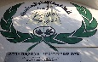

תכנית זו הוקמה והושקה בעמותת השחר החדש, ע"י תכנית חילופי השפות בבאר שבע קיימת כבר מעל שנתיים. עם 500+ עוקבים בפייסבוק ועוד 20 משתתפים קבועים בכל שבוע, החילוף מתפח למידת שפה והוראתה כמו כן מחברת בין קבוצות שונות תוך כדי שימוש בשפה כפלטפורמה להשגת מטרה זו.
חילופי שפות בבאר שבע

אנגלית מעבר לבית ספר
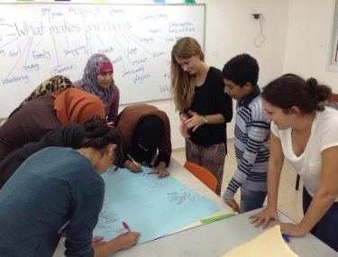
תכנית להעשרת האנגלית מעבר לשעות בית ספר, מכוונת לתלמידים בדואיים בתיכון ומתמקדת בהזדמנויות חינוך ופנאי דרך אנגלית בכדי לפתור את חוסר האפשרויות העומדות לצידם לאחר שעות בית ספר וגם לפתור בעיות של מודרניזציה מהירה. התכנית מזמינה מתנדבים מבאר שבע ומחו"ל להביא התלהבות והתרגשות לתהליך של למידת אנגלית ושיפור הלמידה של שפות בתיכון "אלנג'אח " דאר אלקלם " ועוד בתי ספר תיהוניים אחרים שברהט.
התכנית ראתה שיפור בכישורי השפה ומעבר פורה של רעיונות והשראות בין בני נוער ומתנדבים משני התרבויות. השפעתו של הנוער והמתנדבים ברהט הייתה עוצמתית ולכן השחר החדש מחפש שותפים ומתנדבים חדשים על מנת להצמיח יוזמה זו ולפזרה בתיכונים וקהילות אחרות באזור הבדואי והיהודי.

ליצרית קשר
ג'מאל אלקרינאווי
השחר החדש (A New Dawn)
ת.ד. 150
רהט, ישראל 85357
מייל: anew.dawnegev@gmail.com
אתר: www.anewdawninthenegev.org
פייסבוק: www.facebook.com/anewdawnegev
טלפון: +972-(0)52-8655737
טלפון: +972-(0)58-5005673
חינם מארצות הברית : +1

עקבו אחרינו

Facebook/A New Dawn-השחרהחדש Twitter/ANewDawnFacebook/MasaBedouin Twitter/MasaBedouin
Facebook/Sarab

